**,**

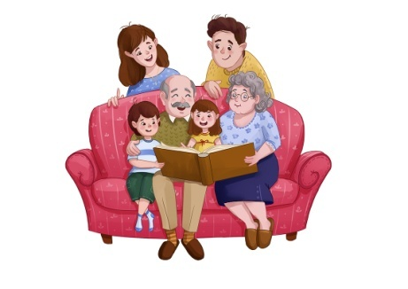

***Оқу процесі сіздің балаларыңызға жағымды әсер етуі керек.***

***Бұл жағдайда олар жақсы көреді***

***кітаптар және оларды өмір бойы оқиды.***

***Және бұл әсер ете алмайды***

***сіздің балаңыздың жетістігі***

***болашақта.***

**СІЗГЕ СӘТТІЛІК!!!**

**Балада оқуға махаббатты қалай тудыру керек?**

Міне, ата-аналарға баланы оқуға үйретуге көмектесетін бірнеше нұсқаулар:

Балаға оқыңыз.Мұны мүмкіндігінше ертерек бастаңыз. Балаға дауыстап оқу сіз үшін күнделікті жұмыс болуы керек.

Кітаптар мен басқа материалдарды балаға көрінетін және қол жетімді жерге қойыңыз. Мүмкіндігінше шағын кітапхана жасаңыз.

Балаңызға оқу оның өмірінің бір бөлігі екенін үйретіңіз. Балаңызға кітаптарды немесе журналдарды алып тастауды бақылауға мүмкіндік беріңіз. Балалар оқу сіз үшін өте маңызды екенін көргенде, олар оны өздері үшін де маңызды деп санайды.

Көтермелеу. Егер сіздің балаңыз кітап оқуға уақыт бөлсе, оған балмұздақ сатып алыңыз.





 **"БІРГЕ ОҚИМЫЗ"**

****Мектепке дейінгі жас –

баланың оқырман ретінде белсенді қалыптасу уақыты, тәрбиешілер мен ата-аналардың назарын және қажырлы ынтымақтастығын қажет етеді. Баланы кітап оқуға баулу сияқты маңызды процесте ата – аналар – бұл бала мен басылған көркем сөз арасындағы негізгі нұсқаулық, ал тәрбиешілердің міндеті-оларды балаларға оқудың пайдасына сендіру.

Балалармен көркем әдебиетті үнемі оқу-бұл баланың үлкен сөздік қорына ие болуының, сөйлемдерді сауатты құрудың, мәнерлі және әдемі сөйлеудің КЕПІЛІ. Сонымен қатар, оқу интеллектті дамытады, жаңа білім береді, таным әдетін қалыптастырады, табандылықты қалыптастырады. Кітапқа жүгіну балалардың психологиялық дамуында өте маңызды рөл атқарады: фонематикалық есту, есте сақтау, зейін, қиял дамиды.

Балаңызға кітап оқу үшін күн сайын 20 минут бөліңіз.

Бірақ бала мектепке барғанда рәсіміңізді тоқтатпаңыз.

**Оқудың пайдасы: неге балаларға кітап оқу керек.**

- Баланың кітаппен үнемі араласуы өмір бойы жазбаша сөзге деген сүйіспеншілікке әкелуі мүмкін.

- Кітап "ата – ана-ұрпақ"байланысын нығайтады. Оқу жақын әсер қалдырады, бұл ата-аналар мен балалар арасындағы берік байланысты қамтамасыз етеді.

- Оқу балалардың сөздік қорын жаңа сөздермен байытады. Балаңыз үшін жаңа деп ойлайтын сөзге кезіккенде, оқуды тоқтатып, сөздің мағынасын түсіндіріңіз.

- Қызықты сұрақтарды "тууға" және оқуға деген құштарлықты ынталандыратын қызығушылықты "өсіру". Балалар неғұрлым қызық болса, соғұрлым олар үйренгісі келеді және кітаптар жасыратын сиқырлы әлемді ашады.

- Балалар білім беру сатыларынан өтіп, табысты адам болады.

"Оқитын адамдардың барлығы көшбасшы емес, барлық көшбасшылар оқиды".

- Кітап сізге өз мысалыңызбен үйретуге мүмкіндік береді. Балалар тіпті Сиқырлы ертегілерден сабақ ала алады.

- Оқу кезінде зейіннің шоғырлануы артады, ал бала тыңдауды үйренеді, дейді екіншісі. Әңгімеге ену үшін бала ең көп назар аударады және әр сөзді мұқият тыңдайды. Бұл оның концентрациясын жақсартады.

- Оқу есте сақтау және шығармашылық қабілеттерін дамытады. Оқиғаны түсінуге тырысқанда, балалар миында көптеген деректерді "сақтайды".

- Жаңа білімді көңілді және жайбарақат жағдайда "сіңіру" оңайырақ. Жаңа ақпарат Көңілді болған кезде балалар "губкалар" сияқты.

